Luxus Studios szoftverdokumentáció
Autókozmetikai szolgáltatások webes ügyintéző rendszere

1. A szoftver célja
A Luxus Studios webalkalmazás egy autókozmetikai szolgáltató bemutatkozását és alapvető online ügyintézését támogatja. A látogatók megismerhetik a szolgáltatásokat, a telephelyeket és a szakembereket; időpontot foglalhatnak és ajándékutalványt rendelhetnek. A regisztrált ügyfelek fiókjukban kezelhetik foglalásaikat és járműadataikat, az adminisztrátor pedig áttekintheti a foglalásokat, véleményeket és utalványrendeléseket.

2. Felhasználói szerepkörök
- Látogató: oldalak böngészése, szabad időpontok megtekintése, vélemények olvasása és utalványrendelés.
- Ügyfél: regisztráció és belépés, foglalás létrehozása, saját foglalások megtekintése vagy lemondása, járműadatok mentése.
- Adminisztrátor: adminisztrációs felület elérése, foglalások kezelése, vélemények törlése és utalványrendelések állapotának módosítása.

3. Fő funkciók
Tartalmi oldalak: Főoldal, telephelyek, szakemberek, szolgáltatások, impresszum, adatvédelem és sütitájékoztató.
Fiókkezelés: Regisztráció, bejelentkezés, kijelentkezés, ügyféladatok és admin jogosultság.
Időpontfoglalás: Szakember és szolgáltatás kiválasztása, naptári elérhetőség lekérése, foglalás és lemondás.
Ügyfélkapu: Saját foglalások és járműadatok megtekintése, járműadatok mentése.
Vélemények: Szakemberekhez kapcsolt vélemények listázása és beküldése.
Utalványok: Meghatározott értékű ajándékutalvány megrendelése egyedi kóddal; az admin módosíthatja az állapotot.
Adminisztráció: Foglalások, vélemények és rendelések kezelése szerveroldali admin jogosultság-ellenőrzéssel.

4. Műszaki felépítés
A kliens HTML-oldalakból, CSS-stíluslapokból és JavaScriptből áll. A böngésző a fetch API-val JSON-kéréseket küld a PHP szervernek. A szerver az api.php fájlban kezeli a kéréseket, adatbázis-műveleteket a PDO MySQL illesztőjén át végez. A perzisztens adatokat MySQL adatbázis tárolja.
- Kliens: HTML5, CSS3, JavaScript.
- Szerver: PHP (PDO, munkamenet-kezelés, JSON válaszok).
- Adatbázis: MySQL/MariaDB, InnoDB, utf8mb4.
- Helyi futtatás: XAMPP PHP és MySQL; a PHP beépített fejlesztői webszervere a start_local.bat fájllal indítható.
Az API egy közös api.php belépési pontot és action paraméterrel megadott műveleteket használ. Az olvasások GET, az adatot módosító műveletek POST kéréssel történnek. A JSON-kérésekhez CSRF-token tartozik. A végpontok műveletei többek között: register, login, booking_create, booking_cancel, car_save, review_create, order_create és admin_data.

5. Adatbázis
Az adatbázis neve luxus_studios. A séma öt táblát tartalmaz. A diagram a táblákat és a deklarált idegen kulcsokat szemlélteti; a szakember- és szolgáltatás-azonosítók jelenleg szöveges értékek, nem külön törzstáblákra mutató idegen kulcsok.
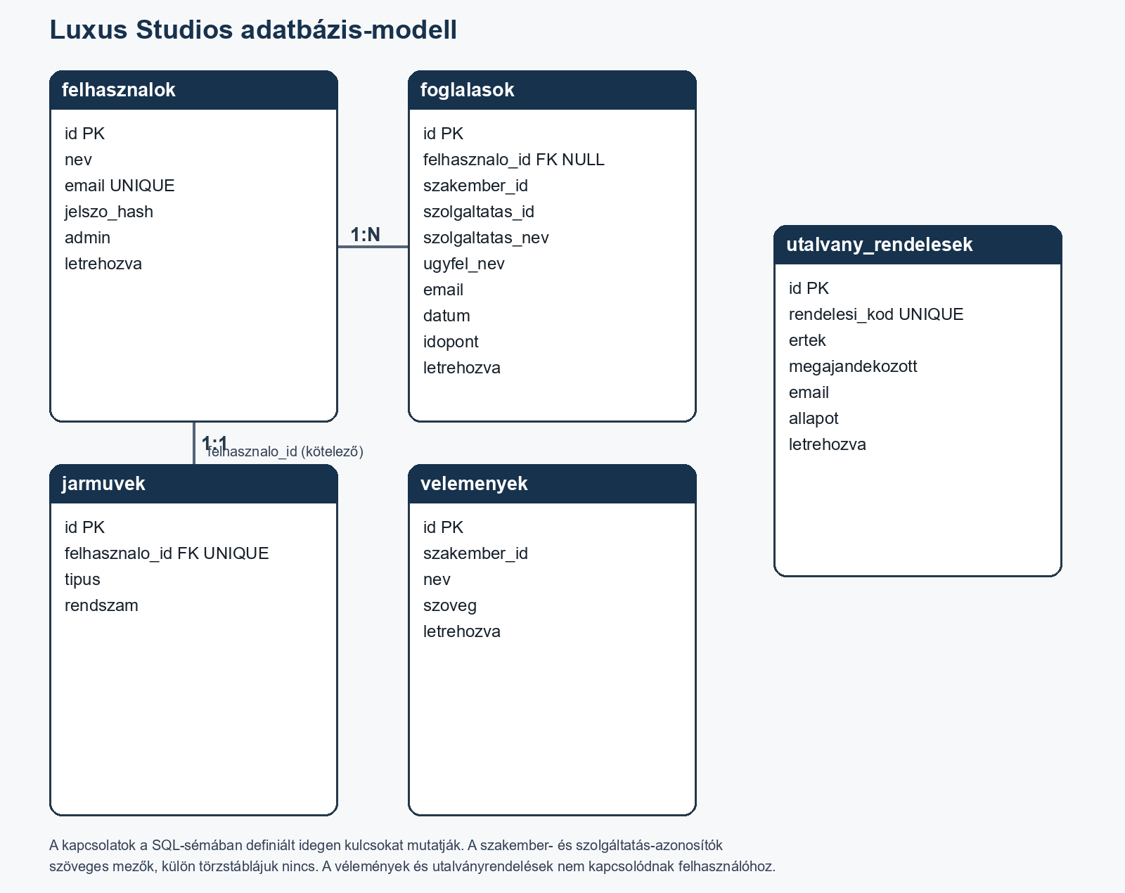
1. ábra. A luxus_studios adatbázis táblái és deklarált kapcsolatai.

Táblák rövid leírása
- felhasznalok: ügyfél- és adminfiókok; az e-mail egyedi, a jelszó hash-elve tárolódik.
- foglalasok: szakember, szolgáltatás, ügyfél, dátum és időpont; felhasznalo_id opcionális, törléskor NULL-ra áll. Szakemberenként, dátumonként és időpontonként egyedi foglalást enged.
- jarmuvek: felhasználónként egy járműrekord; felhasználó törlésekor a rekord is törlődik.
- velemenyek: szakemberhez rendelt névvel és szöveggel tárolt vélemények.
- utalvany_rendelesek: egyedi rendelési kód, összeg, megajándékozott, e-mail és rendelési állapot.

6. Telepítés és indítás
- Telepítsd az XAMPP-ot PHP-val és MySQL-lel, majd indítsd el a MySQL szolgáltatást.
- A phpMyAdminban importáld a projekt adatbazis.sql fájlját; ez létrehozza a luxus_studios adatbázist, a táblákat és néhány minta-véleményt.
- Ellenőrizd a kapcsolat.php beállításait. Alapértelmezésben a kapcsolat 127.0.0.1 címet, root felhasználót és üres jelszót használ; a DB_HOST, DB_USER, DB_PASS és DB_NAME környezeti változókkal felülírható.
- Indítsd a projekt gyökeréből a start_local.bat fájlt. Ha a PHP nem a C:\xampp\php\php.exe útvonalon található, módosítsd a fájlban a PHP_EXE értékét.
- Nyisd meg a http://127.0.0.1:8000/admin_setup.php címet, és hozd létre az első adminfiókot. Ez helyi gépről használható, és csak akkor, ha még nincs admin.
- Nyisd meg a http://127.0.0.1:8000/autokozmetika.html címet.

7. Rövid használati útmutató
- A látogató a navigációból válassza ki a Foglalás oldalt, majd adja meg a szolgáltatást, szakembert, dátumot és elérhető időpontot.
- A foglalás létrehozásához jelentkezzen be, vagy adja meg a kért ügyféladatokat az oldalon elérhető folyamat szerint.
- A Fiók oldalon belépés után megtekinthetők a foglalások és menthetők a járműadatok.
- Utalványrendeléshez válassz értéket az Utalványok oldalon, majd kövesd a rendelési folyamatot. A bemutató nem végez valódi bankkártyás fizetést.
- Adminisztrációhoz hozz létre adminfiókot a helyi setup oldalon, majd lépj be az Ügyfélkapun.

8. Biztonsági és működési megjegyzések
- A jelszavak password_hash() függvénnyel kerülnek tárolásra; belépéskor password_verify() ellenőrzi őket.
- Az adatbázis-lekérdezések paraméterezett PDO utasításokat használnak. Az admin műveleteknél a szerver újra ellenőrzi az admin jogosultságot.
- A módosító API-kérések CSRF-tokent kérnek; a munkamenet sütijén SameSite és HttpOnly beállítás szerepel.
- A start_local.bat fejlesztői webszervert indít localhost címre. Éles telepítés előtt külön, korlátozott jogosultságú adatbázis-felhasználó és megfelelő HTTPS-környezet szükséges.
- Az utalványfolyamat bemutató jellegű, nem integrál bankkártyás fizetést.

9. Könyvtár és fontos fájlok
Fájl | Szerep
api.php | JSON API és szerveroldali műveletek
kapcsolat.php | MySQL PDO kapcsolat konfigurációja
adatbazis.sql | Adatbázis-séma és mintaadatok
script.js | A felhasználói oldalak kliensoldali logikája
admin.js | Admin felület kliensoldali logikája
styles.css, foglalas.css, profil.css, telephelyek.css, szakemberek.css | Megjelenés és reszponzív stílusok
README.md, start_local.bat | Helyi indítási segédlet

10. Továbbfejlesztési lehetőségek
A vizsgacsomag teljességéhez érdemes tesztkódot és tesztjegyzőkönyvet hozzáadni, a RESTful elvárást az API útvonalainak és HTTP-metódusainak dokumentálásával vagy átalakításával tisztázni, valamint mobil és asztali böngészőben végigpróbálni a fő folyamatokat. A bemutatóhoz külön rögzítsd a fejlesztőcsapat tagjait, a munkamegosztást és a használt projektszervezési eszközöket.
A dokumentáció a projekt mappájában található forráskód és adatbázis-séma alapján készült. A vizsgabemutató előtt ellenőrizd, hogy a telepítési útvonalak és képernyők az aktuális példányban is érvényesek.

